**江西省众恒电器有限公司**

**安全生产标准化评审现场不符合项整改情况报告**

江西饶安工程咨询有限公司：

2021年5月29-30日，江西饶安工程咨询有限公司评审组对我公司江西省众恒电器有限公司的安全生产标准化体系运行与体系文件、现场情况进行了评审，针对体系运行与体系文件提出了85条整改建议，对安全生产现场提出了3条整改建议，责令我公司立即进行整改。6月1日公司主要负责人立即组织公司中层以上管理干部召开了专项整改会议，成立了隐患整改领导小组，按照要求，制定了整改方案和措施，安排了资金，确认了责任人和整改期限。针对上述问题，我公司均已整改到位，现就我公司对评审现场存在问题的整改情况作以下汇报：

1. 散件仓灭火器配备较少：

整改前:

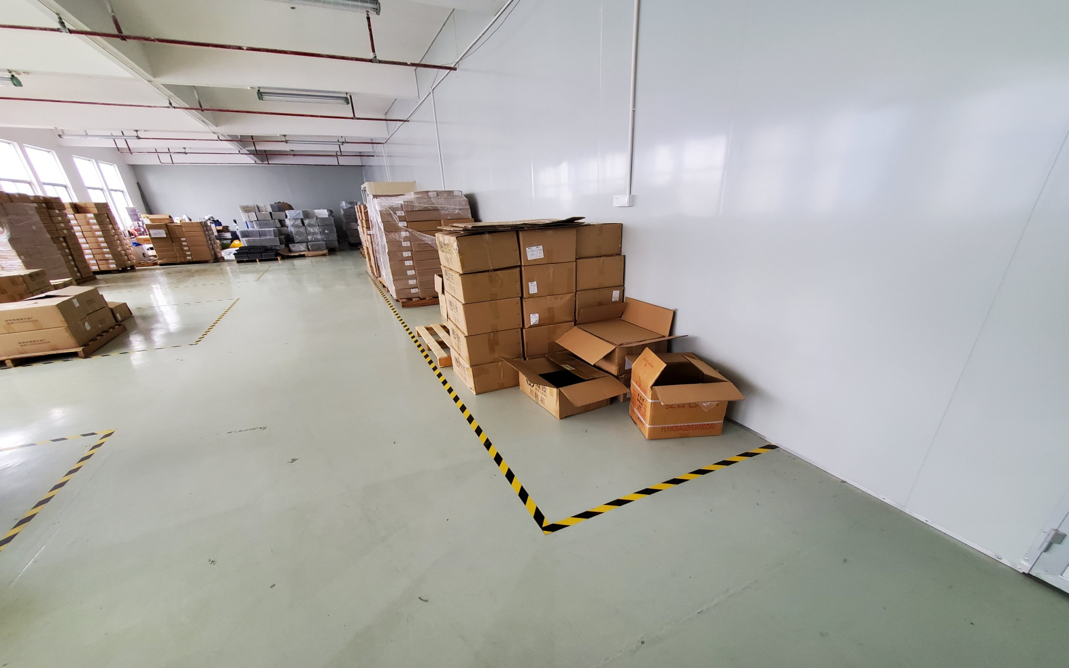

整改后

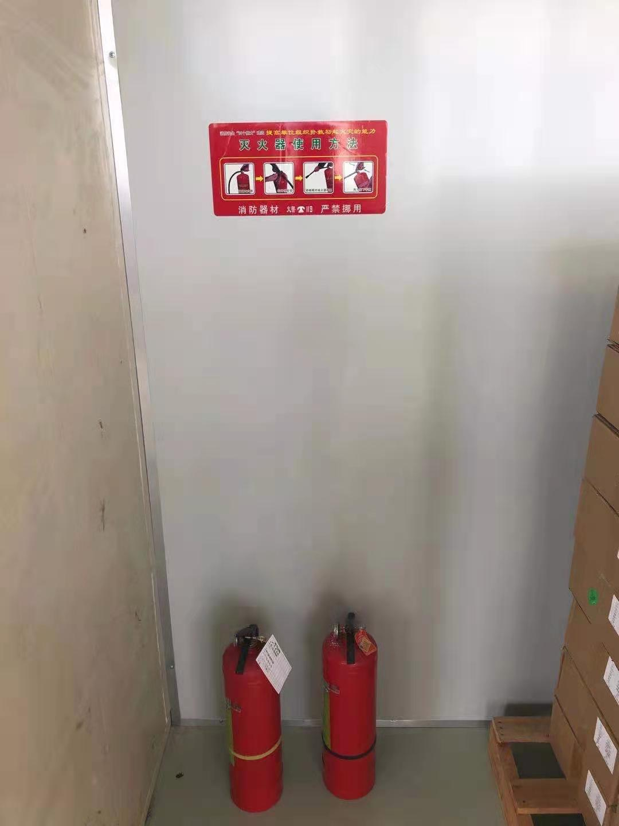

2. BV线未穿管：

整改前：

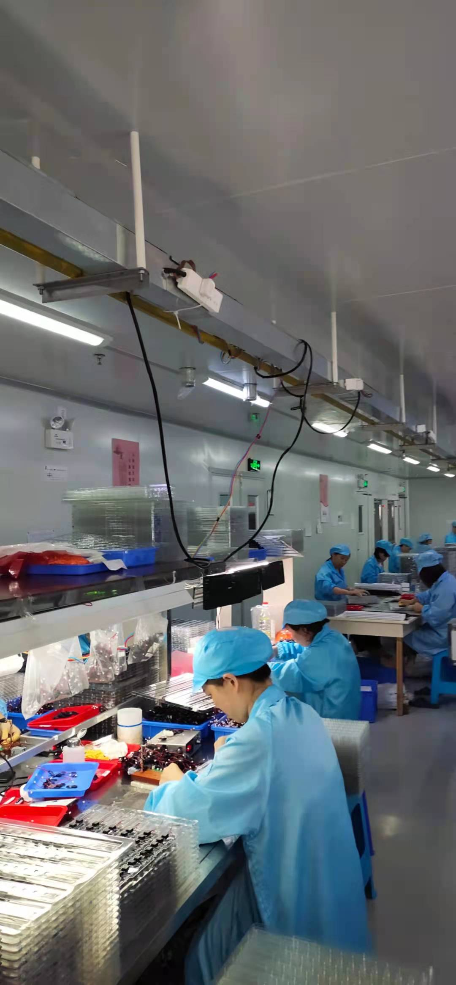

整改后：

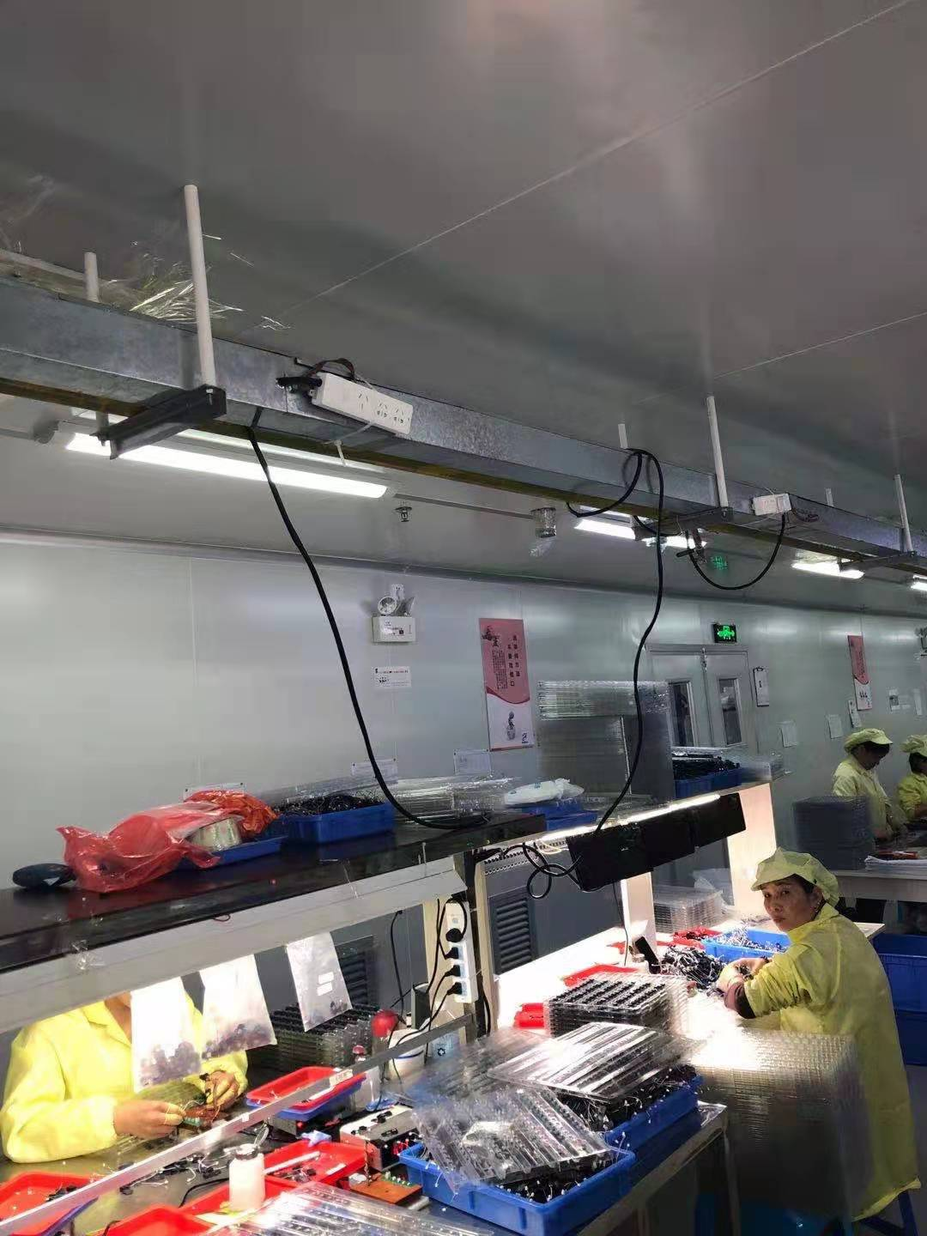

3. 附近员工不会使用灭火器：

整改前：

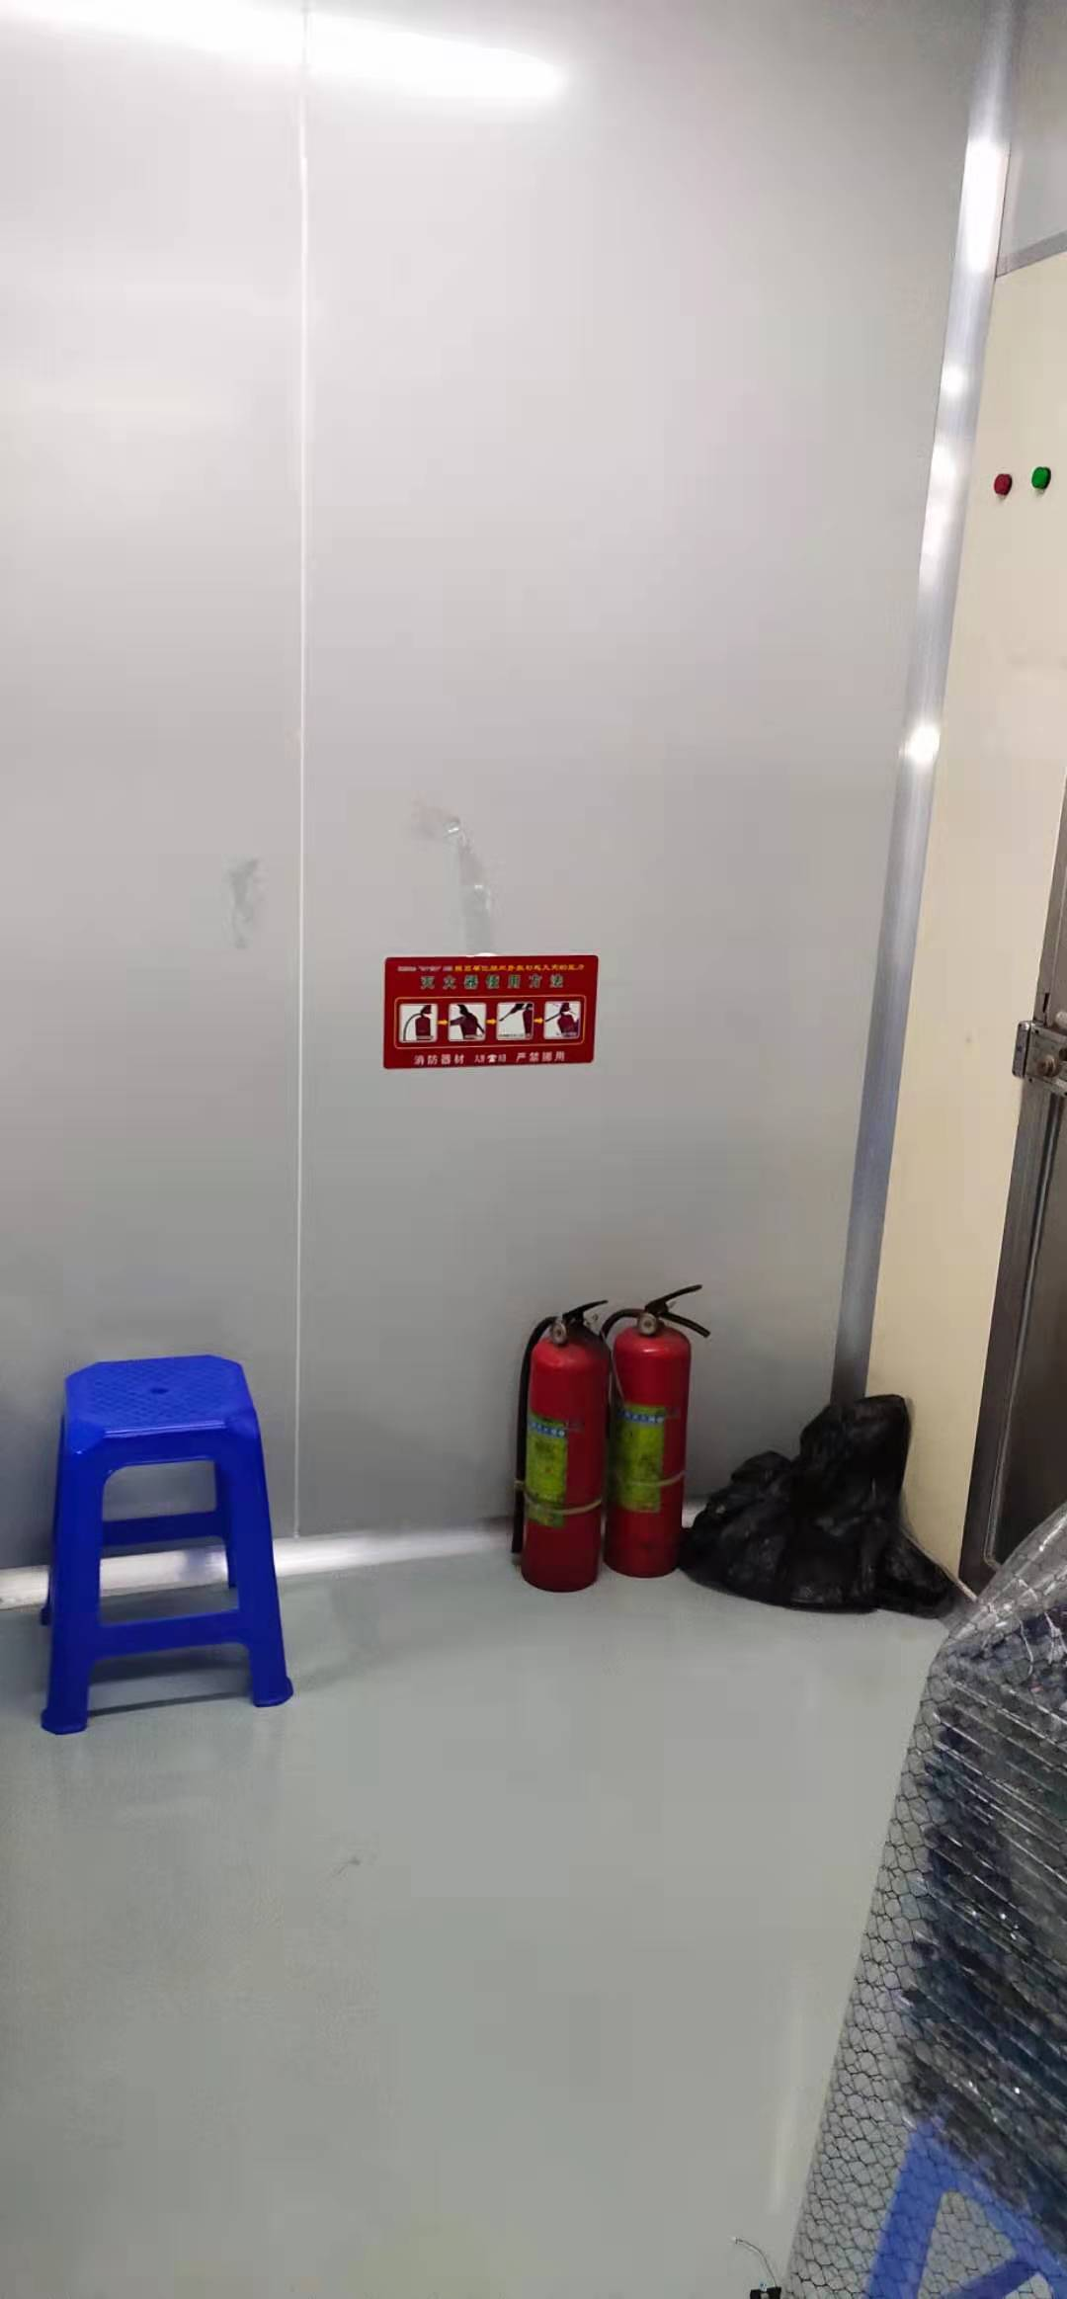

整改后：

